4，5章
1. 对于八数码难题按下式定义评价函数： f(x)=d(x)+h(x) ，其中d(x)为节点x的深度；h(x)是节点n与目标状态节点比较，错位棋牌在不受阻拦的情况下，移动到目标状态相应位置所需走步（移动次数）的总和。

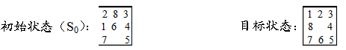
(1)用A*算法搜索目标，请列出前3步搜索中OPEN、CLOSED表的内容。
循环 | OPEN | CLOSED
初始化
1
2
3
(2)画出搜索树，并在图中标注所有节点的评价函数值。
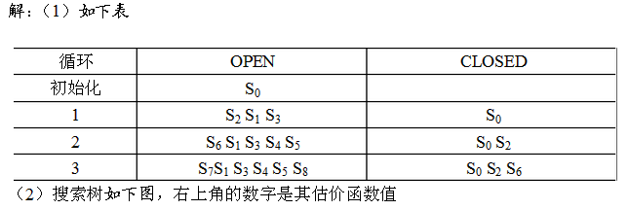
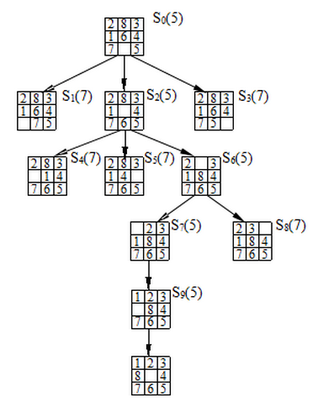

2. 对于规则P ⇒ Q，已知p(Q)=0.04,LS=100,LN=0.4,利用主观Bayes方法求出P(Q/P)和P(Q/¬P)。
O(θ/P)=LS*O(θ)=100*0.04/(1-0.04)=4.2
P(θ/P)=O(θ/P))/(1+O(θ/P))=4.2/5.2=0.81
O(θ/¬P)=LN*O(θ)=0.4*0.04/(1-0.04)=0.017
P(θ/¬P)=O(θ/¬P)/(1+O(θ/¬P))=0.017/1.017=0.017
3. R1: IF E1 THEN H (0.8)
R2: IF E2 THEN H (0.6)
R3: IF E3 THEN H (-0.5)
R4: IF E4 AND (E5 OR E6) THEN E1 (0.7)
R5: IF E7 AND E8 THEN E3 (0.9)
在系统运行中已从用户处得CF(E2)=0.8, CF(E4)=0.5, CF(E5)=0.6, CF(E6)=0.7, CF(E7)=0.6, CF(E8)=0.9, 求H的综合可信度CF(H)。
解：(1)求证据E4,E5,E6逻辑组合的可信度
(2)根据规则R4,求CF(E1)
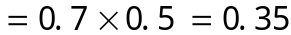

(3)求证据E7,E8逻辑组合的可信度
(4)根据规则R5, 求CF(E3)
(5)根据规则R1, 求CF1(H)
(6)根据规则R2, 求CF2(H)
(7)根据规则R3, 求CF3(H)
(8)组合由独立证据导出的假设H的可信度CF1(H),CF2(H)和CF3(H),得到H的综合可信度:

4. 设学生考试成绩的论域为{A，B，C，D，E}，小王成绩得A、得B、得A或B的基本概率分别分配到0.2、0.1、0.3，Bel({C, D, E})为0.2；请给出Bel({A, B})、Pl({A, B})和f({A, B})。
答：Bel({A, B}) = m({A}) + m({B}) + m({A, B}) = 0.2 + 0.1 + 0.3 = 0.6
Pl({A, B})= 1 - Bel({C, D, E}) = 1 - 0.2 = 0.8
f({A, B}) = Bel({A, B}) + |{A, B}| / |U| · [Pl({A, B}) -Bel({A, B})] = 0.6 + 2/5 ·(0.8 - 0.6) =0.6 + 0.08 = 0.68
附加题:
5. 在应用递归回溯算法解决四皇后的问题中，若按行的序号从小到大试探性放置各列的皇后，请画出搜索图，并指出分别从算法第2步和第4步回溯的次数。
解：为表示清晰起见,L表中只记载皇后所在列,皇后所在行可由在L表中的先后位置指示,例如L=(1 3)指示两个皇后位置分别为第1行第1列和第2行第3列。
搜索图(树)如右图所示:共回溯22次,其中算法第2步的回溯18次,算法第4次的回溯4次。
